GUÍA DIDÁCTICA GRALIDADES DE SISTEMA RENAL. RIÑÓN Y VÍAS URINARIAS.
I. LEA ATENTAMENTE LOS SIGUIENTES PLANTEAMIENTOS E IDENTIFIQUE LA ALTERNATIVA CORRECTA.
a. Las células mesangiales tienen función de:
1 ___soporte y fagocítica, eliminando los residuos que, por la filtración, quedan adheridos a la pared del capilar glomerular.
2 ___formar parte de la barrera de filtración
3 ___estar en relación con la transmisión referente a la osmolaridad del líquido que recorre el túbulo distal.
b. El aparato yuxtaglomerular, está formado por:
1 ___glomérulo, cápsula de Bowman y tubos colectores.
2 ___tubos contorneados distal, proximal y asas de Henle
3 ___ parte de la arteriola aferente, zona del TCD que se pone en contacto con la arteriola aferente, la mácula densa y las células mesangiales extraglomerulares
c. La mácula densa está formada por:
1 ___nefronas y tubos colectores.
2 ___ células modificadas del TCD, en la zona de contacto entre este tubo y la arteriola aferente.
3 ___los glomérulos de la corteza renal
d. El tubo contorneado proximal posee un epitelio de tipo:
1 ___simple plano.
2 ___simple cúbico
3 ___simple cilíndrico
e. El epitelio de la mucosa vesical es de tipo:
1 ___de transición.
2 ___simple cúbico
3 ___simple cilíndrico

II. ANALICE LAS SIGUIENTES AFIRMACIONES Y SELECCIONE LA ALTERNATIVA CORRECTA ENTRE LAS QUE SE LE OFRECEN DEBAJO:
a. El corpúsculo renal tiene dos polos, por uno penetra la arteriola aferente y por el otro polo sale la arteriola eferente.
b. Las prolongaciones secundarias de los podocitos contribuyen a formar la barrera de filtración.
c. La mácula densa se observa a nivel del polo vascular.
d. La nefrona está formada por el corpúsculo renal, el TCP, el asa de Henle, el TCD y el tubo colector.
e. Como todo órgano macizo, el parénquima renal se encuentra dividido por numerosos tabiques de tejido conectivo.
f. El TCP se inicia en el polo urinífero de la nefrona y se continúa con el asa de Henle.
g. Las células YG son células modificadas de la capa media de la arteriola aferente.
ALTERNATIVAS DE RESPUESTA: Son correctos los incisos
- a, b, e y g
- b, d, f y e
- a, c, d y f
- b, c, f y g
- c, d, e y g
La alternativa correcta es la No ___________
III.COMPLETE LOS ESPACIOS EN BLANCO:
a. Durante la quinta semana aparece el tercer sistema renal conocido como__________________________________________.
b. La yema ureteral aparece como una evaginación del conducto mesonéfrico cerca de la desembocadura en la cloaca y origina ________________________________

c. Una de las funciones generales de los riñones es_______________________________________________________________________________________
IV. REALICE UNA DESCRIPCIÓN DE LAS CARACTERÍSTICAS ANATÓMICAS DE LA URETRA ESPECIFICANDO LAS DIFERENCIAS EN AMBOS SEXOS.
V.DESCRIBA EL RECORRIDO DE UN CÁLCULO O LITIASIS DESDE QUE SE FORMA A NIVEL DE CÁLICES MENORES HASTA QUE ES EXPULSADO AL EXTERIOR.
VI. ACERCA DE SUS CONOCIMIENTOS SOBRE LOS ÓRGANOS DEL SISTEMA URINARIO, RESPONDA:
- Relaciones anteriores de ambos riñones
- Elementos que forman el parénquima renal
- Elementos que forman la barrera de filtración renal

VII. RESPONDA VERDADERO (V) O FALSO (F) SEGÚN CORRESPONDA.
1.____ Por el hilio renal penetran la arteria renal y los nervios; salen la vena renal, los linfáticos y los uréteres.
2.____ Los nervios iliohipogástrico e ilioinguinal son relaciones de la cara posterior del riñón
3. ____En personas gruesas el riñón puede encontrarse descendido.
4. ____Un cálculo renal puede situarse ocluyendo la luz de la continuación de la pelvis con el uréter.
5.____ El riñón derecho por su cara anterior se relaciona con la pared posterior del estómago
6.____ Las papilas renales se ajustan o están circunscritas a la pared de los cálices mayores
7.____ Una tumoración de la próstata puede producir retención urinaria y por tanto un globo vesical
8.____ La vejiga superiormente está relacionada con la sínfisis púbica.
9.____ La excreción urinaria comienza en los cálices menores, donde desembocan los tubos uriníferos.
10___ La parte más estrecha de la uretra femenina es el orificio uretral externo.

VIII.DESCRIBA EL RECORRIDO DEL FILTRADO GLOMERULAR DESDE QUE SALE DEL CORPÚSCULO RENAL HASTA QUE LLEGA A VEJIGA DONDE SE ACUMULA LA ORINA.

IX. EXPLIQUE LAS RELACIONES ANATÓMICAS DE LA VEJIGA URINARIA EN AMBOS SEXOS.

X.ESTABLEZCA 3 DIFERENCIAS ENTRE LA MORFOLOGÍA DE LOS URÉTERES Y LA URETRA EN LA MUJER.
EXTENSIÓN | URÉTERES | URETRA
LONGITUD
REGIÓN POR LA QUE TRANSITA
RELACIÓN CON EL PERITONEO
RELACION POSTERIOR CON OTRAS ESTRUCTURAS

XI. A UN PACIENTE NEFRÓTICO SE LE COLOCA UN CATÉTER EN SUBCLAVIA PARA ADMINISTRAR ANTIBIÓTICO DE SEGUNDA GENERACIÓN EN TERAPIA INTENSIVA. DESCRIBA EL RECORRIDO DEL MEDICAMENTO DESDE QUE SE INOCULA HASTA LLEGAR AL GLOMÉRULO.

XII. IDENTIFIQUE EN LAS SIGUIENTES IMÁGENES LOS SEÑALAMIENTOS QUE SE LES INDICAN:
FIGURA A
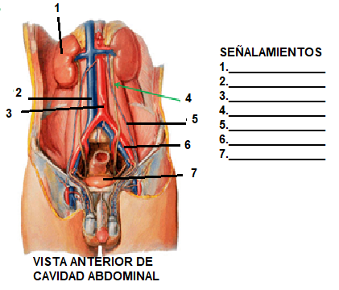

FIGURA B
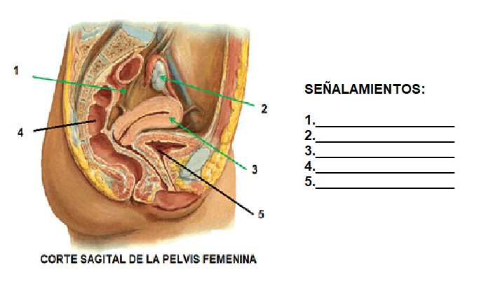

FIGURA C
